Косы звенят не везде
Кореличский районный ЦГЭ 18.06.2018г провел мониторинг земель общего пользования и территорий объектов, расположенных на территории Красненского сельского Совета на соответствие законодательства Республики Беларусь в области санитарно – эпидемиологического благополучия населения.
В ходе мониторинга выявлены нарушения санитарно-эпидемиологического благополучия населения Республики Беларусь.
Не своевременно проводится вывоз ритуальных отходов с площадок для сбора отходов оборудованных на кладбищах д. Загорье (фото №1), д.Рута ( фото №2), д. Кальчичи, Погорье;
(фото №1)
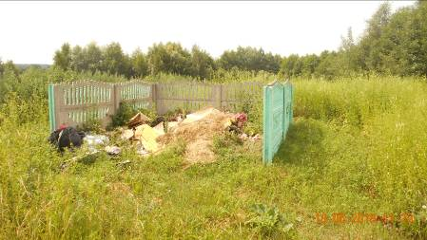

(фото №2)
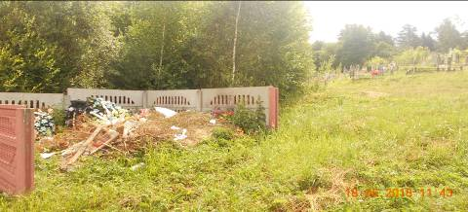
- не проведен покос сорной растительности и травы вокруг площадок оборудованных на кладбищах д. Загорье, д. Кальчичи (фото №3).
(фото №3)
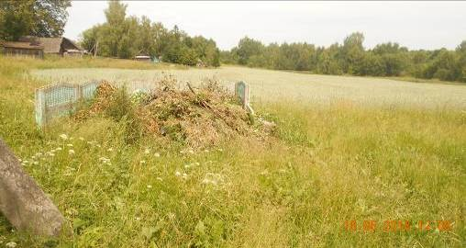
С юго- западной стороны (от лесного массива) за РММ агр Красное
(ведомство СПК «Маяк-Заполье» не проведен покос сорной растительности и травы. Аналогичная картина наблюдается между зданием бани и естественным ручьем в д. Остухово.
Остановочный пункт в Вирище не содержится в чистоте, урна переполнена, территория замусорена бытовым мусором (пакеты, упаковки из под пищевых продуктов).
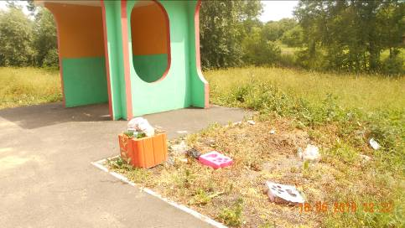
В д.Погорье земли общего пользования не знают, что такое коса, территории заросли бурьяном, такую картину можно наблюдать и при въезде в д. Вирище (фото №4) ведомство Красненский сельский Совет.
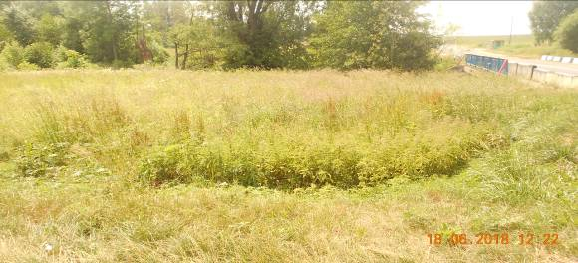
Не проведен покос сорной растительности и травы на прилегающей территории к не функционирующему магазину и складскому помещению в д. Кальчичи, на территории образована мини- свалка из веток деревьев.

